* 1. **Outils :**

La réalisation de ce mini-projet a fait appel à un ensemble d’outils à savoir :



* 1. **Réalisation :**
     1. **Création des nœuds :**

Dans cette étape nous allons créer un réseau blockchain contenant 3 nœuds principaux.

1. **Définition de l’image du nœud :**

Afin de créer le réseau, nous allons tout d’abord créer une image qui décrit les nœuds, cette image est comme suit :

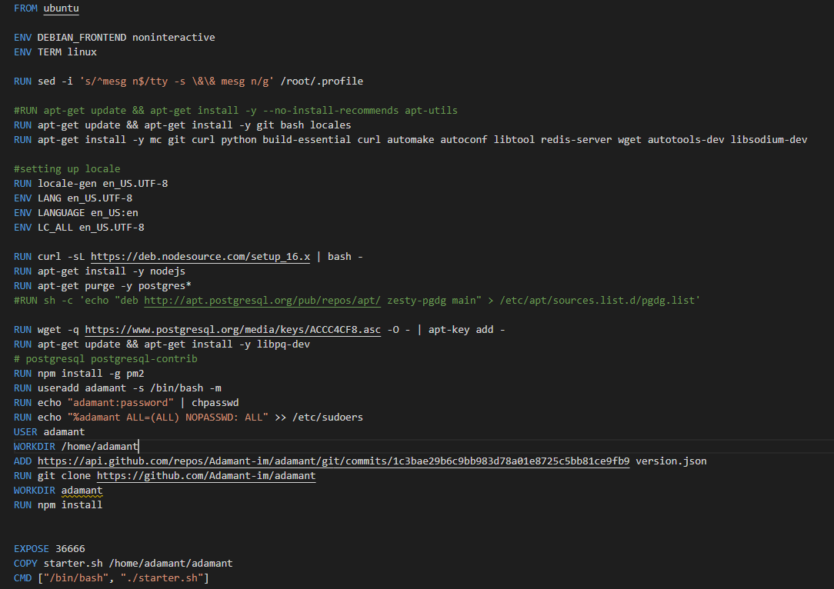

Cette image exécute le scripte de démarrage suivant a chaque fois elle est démarrée :

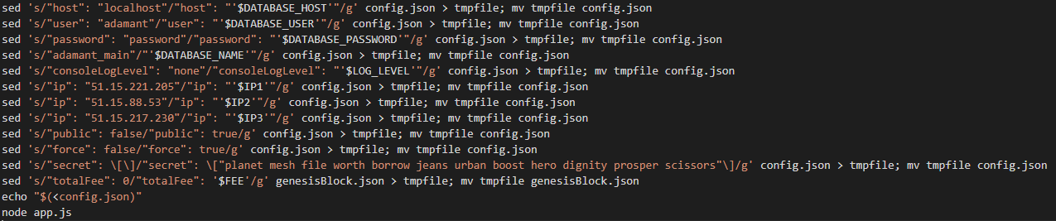

1. **Description de l’architecture :**

Aprés la création de l’image, on crée le fichier docker compose suivant qi contient la description de l’architecture du réseau :

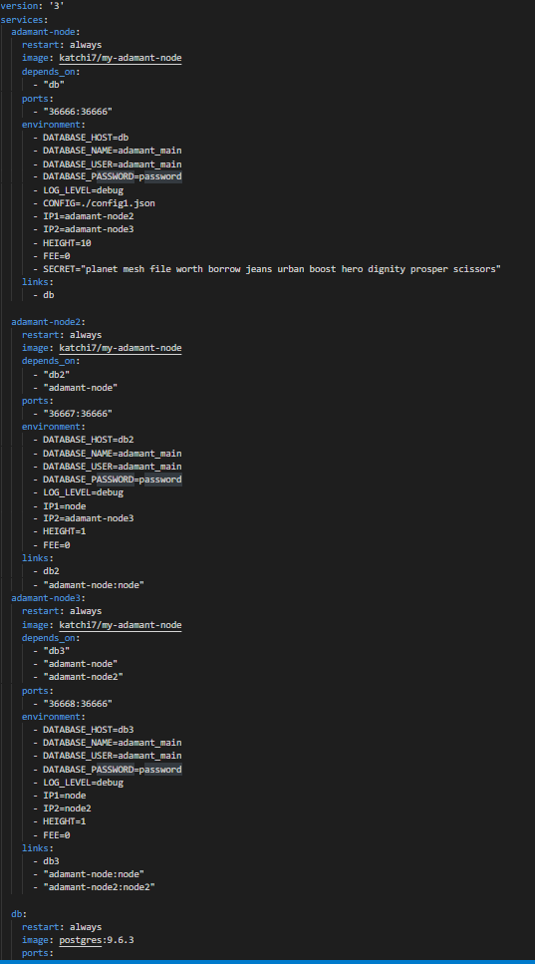

Ce fichier contient une description des différents services qui compose notre architecture, trois nœuds « adamant_node », « adamant_node2 » et « adamant_node3 » et leurs bases de données « db », « db2 » et « db3 ».

Apres l’exécution de la commande « docker compose up -d adamant_node3 » le résultat suivant est obtenu.

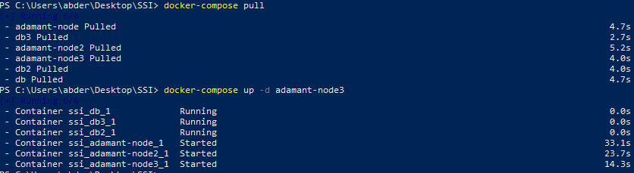

L’architecture obtenu est comme suit :

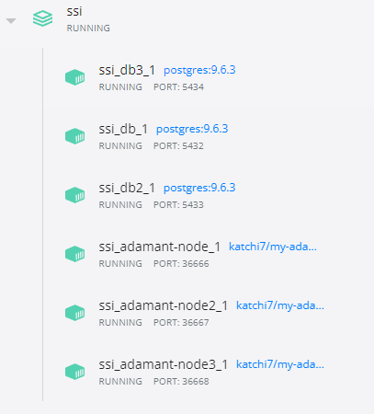

* + 1. **Opérations sur le réseau :**

Afin d’opérer sur le réseau on utilise « Adamant-Console », l’installation de cet outil est faite en utilisant « nodejs » dans un environnement linux.

Afin de connecter Adamant-console a notre réseau, le fichier de configuration suivant est créé :

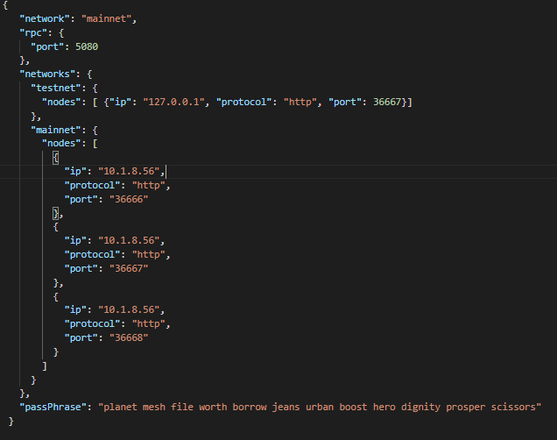

1. **Création d’un compte :**

Pour créer un compte la commande suivante est utilisée :

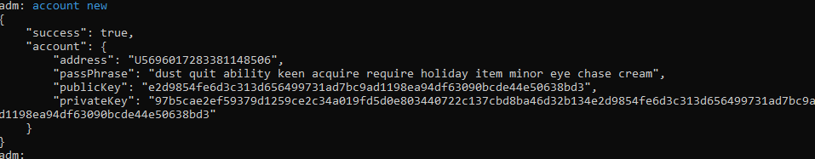

Après la création du compte une adresse, une clé privée, une clé publique et un secret sont généré et attribuées à ce compte.

1. **S’enregistrer comme un délégué :**

Pour enregistrer un compte comme délégué la commande suivante est utilisée :

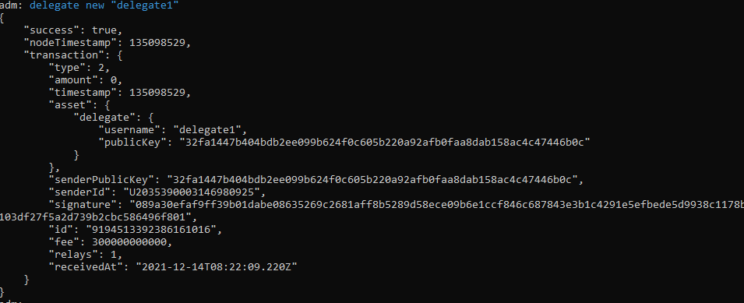

1. **Voter pour un délégué :**

Afin de voter pour un délégué la commande suivante est utilisée :

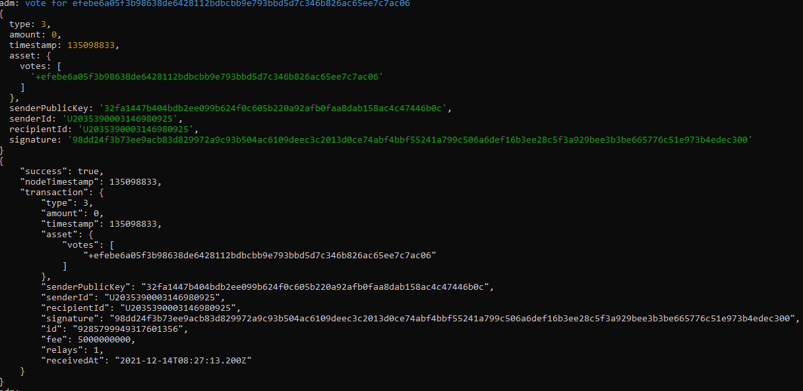

1. **Recherche d’un utilisateur par adresse :**

Afin d’avoir les données d’un utilisateur par son adresse la commande suivante est utilisée :

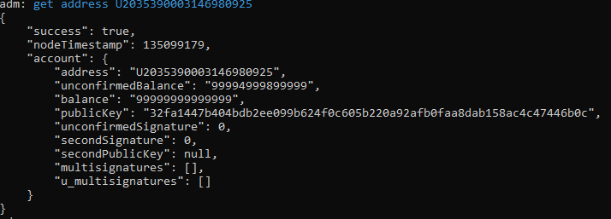

1. **Recherche d’un délégué :**

La recherche d’un délégué par son nom est effectuée par la commande suivante :

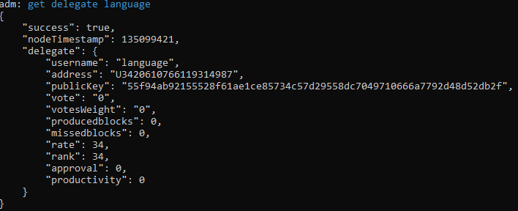

1. **Envoie d’un message :**

L’envoie d’un message a un utilisateur est effectuée par la commande suivante :

